Curso de Matemáticas de Secundaria Pedro Reina • http://pedroreina.net/cms
Nivel 4 • Geometría • Trigonometría • Ejercicios (01)
Enunciados
Calcula con cuatro cifras significativas todas las razones trigonométricas del ángulo α en cada uno de los siguientes triángulos.
1 | 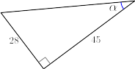 | Seno | Coseno | Tangente
1 |  | Secante | Cosecante | Cotangente
2 | 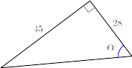 | Seno | Coseno | Tangente
2 |  | Secante | Cosecante | Cotangente
3 | 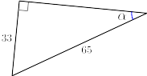 | Seno | Coseno | Tangente
3 |  | Secante | Cosecante | Cotangente
4 | 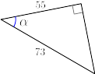 | Seno | Coseno | Tangente
4 |  | Secante | Cosecante | Cotangente
5 | 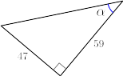 | Seno | Coseno | Tangente
5 |  | Secante | Cosecante | Cotangente
6 | 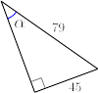 | Seno | Coseno | Tangente
6 |  | Secante | Cosecante | Cotangente
7 | 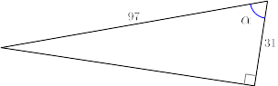 | Seno | Coseno | Tangente
7 |  | Secante | Cosecante | Cotangente

Soluciones
1 |  | Seno | Coseno | Tangente
1 |  | 0,5283 | 0,8491 | 0,6222
1 |  | Secante | Cosecante | Cotangente
1 |  | 1,178 | 1,893 | 1,607
2 |  | Seno | Coseno | Tangente
2 |  | 0,8491 | 0,5283 | 1,607
2 |  | Secante | Cosecante | Cotangente
2 |  | 1,893 | 1,178 | 0,6222
3 |  | Seno | Coseno | Tangente
3 |  | 0,5893 | 0,8615 | 0,5893
3 |  | Secante | Cosecante | Cotangente
3 |  | 1,161 | 1,697 | 1,697
4 |  | Seno | Coseno | Tangente
4 |  | 0,6575 | 0,7534 | 0,8727
4 |  | Secante | Cosecante | Cotangente
4 |  | 1,327 | 1,521 | 1,146
5 |  | Seno | Coseno | Tangente
5 |  | 0,6231 | 0,7822 | 0,7966
5 |  | Secante | Cosecante | Cotangente
5 |  | 1,279 | 1,605 | 1,255
6 |  | Seno | Coseno | Tangente
6 |  | 0,5696 | 0,8219 | 0,6930
6 |  | Secante | Cosecante | Cotangente
6 |  | 1,443 | 1,756 | 1,217
7 |  | Seno | Coseno | Tangente
7 |  | 0,9476 | 0,3196 | 2,965
7 |  | Secante | Cosecante | Cotangente
7 |  | 3,129 | 1,055 | 0,3373

